ŠPO - Skoki čez kolebnico
Če imaš doma kolebnico, si jo pripravi, če je nimaš, si lahko pomagaš s primerno vrvjo.

Preden začneš, se ogrej s tekom na mestu in ne pozabi na gimnastične vaje. Kolebnico najprej položi na tla, jo raztegni in vsako od spodnjih vaj ponovi najmanj 3-krat.
Vaje:
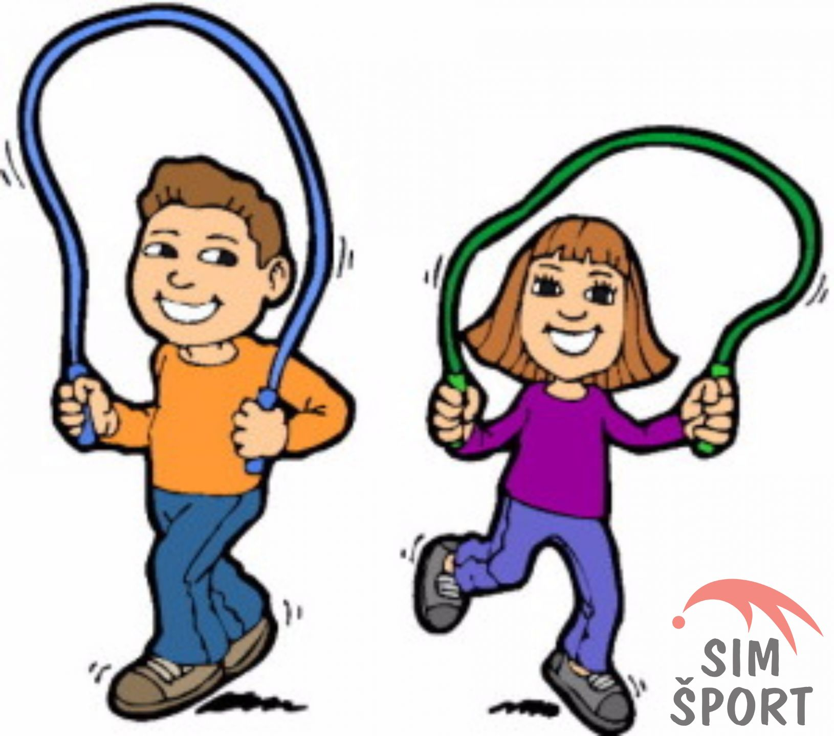
- tek naprej in nazaj ob kolebnici
- tek bočno ob kolebnici
- tek naprej in nazaj nad kolebnico
- enonožni poskoki iz noge na nogo preko kolebnice
- sonožni poskoki preko kolebnice
- enonožni poskoki po levi in desni nogi preko kolebnice
Za pomoč si oglej spodnji posnetek:
https://www.youtubetrimmer.com/view/?v=hfCAGbwTYiE&end=84
Zdaj kolebnico primi in vsako od spodnjih vaj naredi 15-krat:
- sonožno preskakovanje kolebnice z vmesnim poskokom
- sonožno preskakovanje kolebnice brez vmesnega poskoka
- preskakovanje kolebnice v tek

ŠPO - Športni izziv
Preizkušaj se v športnem izzivu – zna biti zanimivo. Če povabiš še koga, pa bo še bolj zanimivo. Želim ti veliko gibalnih užitkov!
